LIMA Y CUSCO BÁSICO
Salidas todos los días
Vigencia hasta el 15 de marzo 2027
5 DIAS / 4 NOCHES

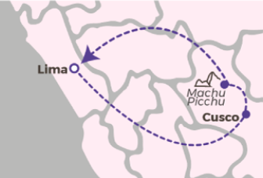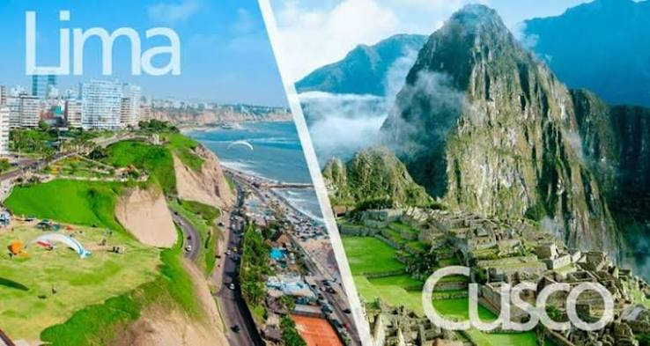

ITINERARIO:

Día 1.- Quito o Guayaquil/Lima
Llegada, recepción y traslado al hotel.
Pernocte en el hotel seleccionado.
Día 2.- Lima/Cusco
Desayuno en el hotel.
Traslado del hotel al aeropuerto de Lima.
En Cusco, Llegada, recepción y traslado al hotel.
Pernocte en el hotel seleccionado.
Día 3.- Cusco/Machu Picchu/Cusco
Desayuno en el hotel.
A la hora indicada, traslado a la estación de tren para iniciar su excursión a Machu Picchu. (no incluye almuerzo).
Retorno al hotel seleccionado.
Pernocte.
Día 4.- Cusco/Machu Picchu/Cusco
Desayuno en el hotel.
Traslado al aeropuerto de Cusco.
En Lima. Llegada, recepción y traslado al hotel.
Visita a la ciudad de Lima.
Pernocte en el hotel seleccionado.
Día 5.- Lima/Quito o Guayaquil
Desayuno en el hotel.
Traslado al aeropuerto para tomar su vuelo.

PRECIO P.V.P POR PERSONA DESDE
Con Tren Voyager o Expedition
Categoría | Simple | Doble | Triple
Turista | $ 1.120 | $ 962 | $ 861
Turista Superior | $ 1.172 | $ 989 | $ 908
Superior | $ 1.259 | $ 1.019 | $ 939

Single Supplement (pasajero viajando solo) $288

PRECIO EFECTIVO POR PERSONA DESDE
Con Tren Voyager o Expedition
Categoría | Simple | Doble | Triple
Turista | $ 1.059 | $ 910 | $ 814
Turista Superior | $ 1.108 | $ 935 | $ 859
Superior | $ 1.190 | $ 964 | $ 890

Single Supplement (pasajero viajando solo) $272

INCLUYE:
Lima
- 04 traslados in/out.
- Visita (en compartido) a la ciudad de Lima. (aplica para pasajeros que llegan antes de las 12 del mediodía).
- 02 noches de hotel con desayuno incluido.

Cusco
- 02 traslados in/out Exc. a Machu Pichu (no incluye almuerzo).
- 02 noches de hotel con desayuno incluido.
- Tren Voyager o Expedition.
- Entrada a Machu Picchu circuito disponible al momento de la confirmación.

Cortesía:
- Asistencia de viaje Terrawind.
- Seguro de hogar AIG.

NO INCLUYE:
- Boletos aéreos
- Actividades
- Propinas
- Gastos personales

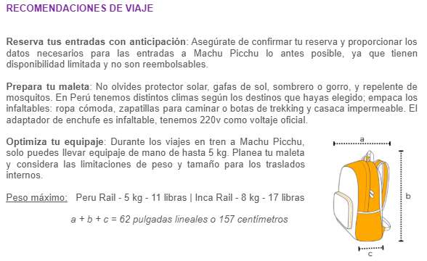
NOTAS IMPORTANTES:
- Excursiones cotizadas en servicio regular (SIC)
Precios incluyen todos los impuestos locales IVA e ISD.
- En caso de traslados en horario nocturno/madrugada puede aplicar un suplemento para realizar el servicio.
- Este programa puede ser modificados de acuerdo a sus requerimientos, ya sea duración de su tour, intereses o actividades específicas.
- Precios cotizados en base a grupo de viaje de 2 pasajeros, si la cantidad de pasajeros disminuye o aumenta, se recotiza (consultar).
- Todos los precios están sujetos a cambio sin previo aviso.
- Hasta no efectuar reserva en firme, no podemos confirmar ni garantizar tarifas/disponibilidad de los servicios antes cotizados.
- Documentos de viaje como Visas requeridas y pasaporte vigente son responsabilidad del pasajero y o su agencia de viajes.
- No incluye aéreos.
- Como regla general, check in: 15h00pm y check out: 11h00am.
- Hoteles pueden cobrar Resort fee o tasas de estancia en destino.
- Como operador turístico, actuamos únicamente como intermediarios entre nuestros pasajeros y las aerolíneas. Por lo tanto, no asumimos responsabilidad por cambios, retrasos, reprogramaciones o cancelaciones de vuelos que pudieran generarse por decisión de la aerolínea o por factores externos a nuestra gestión.
- Cualquier modificación en los itinerarios aéreos, políticas de equipaje, horarios o condiciones del servicio será manejada de acuerdo con las disposiciones establecidas directamente por la aerolínea. No obstante, estaremos siempre dispuestos a brindar apoyo y asistencia para gestionar la información correspondiente y orientar a nuestros pasajeros en los procesos necesarios.
- La finalidad de este mensaje es que nos “proteja” de cualquier cambio o cancelación que pudiera tener algún vuelo de los que nos cotizan los operadores.
- En Cusco chequear precios en Semana Santa, Inti Raymi (22 Junio al 26 Junio) , Navidad y Año nuevo.

